СПОРТИВНО-КОНКУРСНЫЙ ПРАЗДНИК «ШКОЛА – ТЕРРИТОРИЯ БЕЗ КУРЕНИЯ»
Государственным учреждением «Городской центр культуры «Ровесник» при проведении акции «Беларусь против табака» был организован спортивно-конкурсный праздник «Школа – территория без курения». Мероприятие проходило на базе летней оздоровительной площадки ГУО СШ №3 г. Осиповичи
Цель встречи – привлечь внимание подрастающего поколения о риске для здоровья при употреблении табачных изделий.
Ребятам было озвучено о прохождении в Беларуси в период с 23 мая по 12 июня 2022 года Республиканской информационно-образовательной акции «Беларусь против табака». Организатор мероприятия назвала риски для здоровья при употреблении табака, о его пагубном влиянии на организм, как для взрослого человека, так и для растущего организма.
Организатор Городского центра культуры «Ровесник» призывала сказать решительное «нет» табакокурению и твёрдое «да» здоровому образу жизни! А для этого предложила поучаствовать в спортивных состязаниях и тематической игре «Опасная привычка».
Учащиеся 1-3 классов, в составе двух команд, состязались в спортивных навыках.
Участники акции «Беларусь против табака» показали свою сноровку, быстроту, ловкость, умение работать в команде в таких эстафетах как: «Прокати обруч», «Алиса и кот Базилио», «Передай мяч», «Шар на ракетке», «Конкурс силачей», «Отведай яблочка лесного».
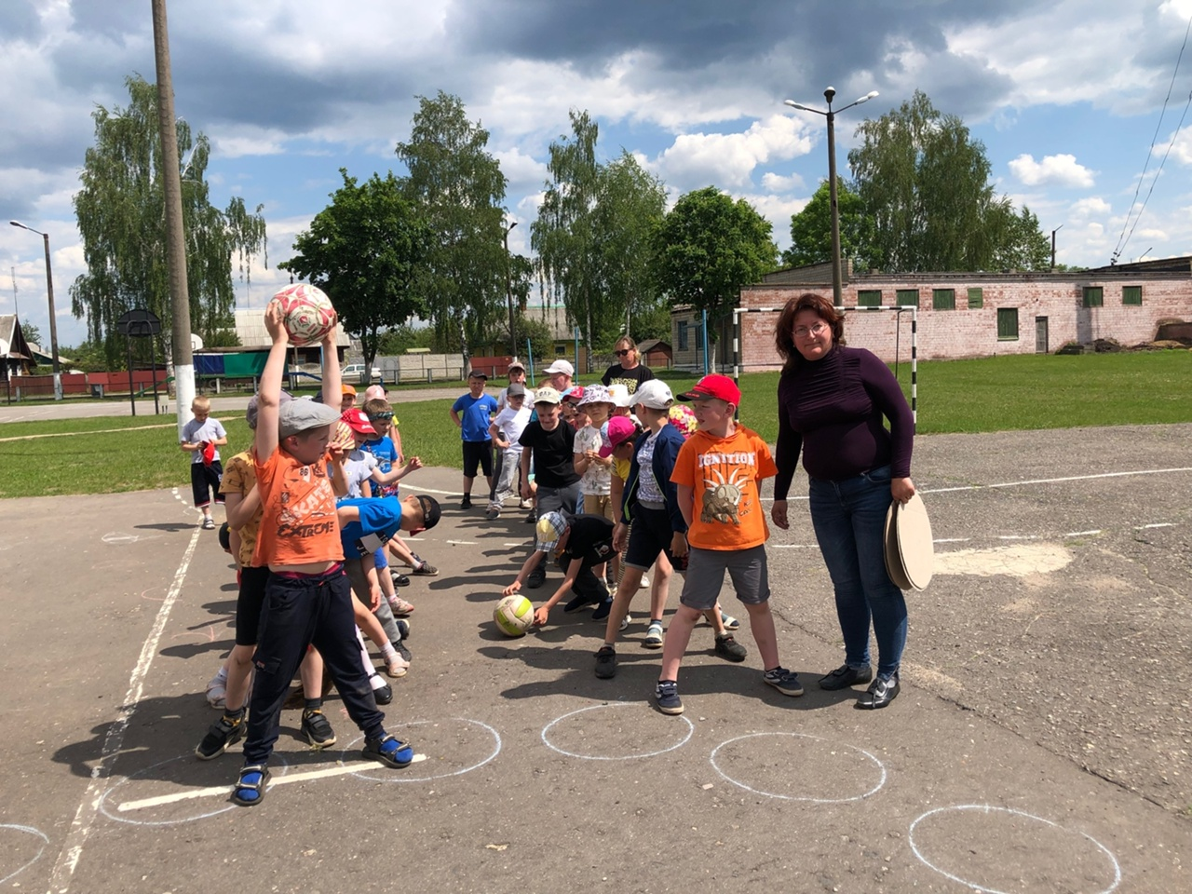
Интересным и поучительным для ребят в спортивно-конкурсном празднике «Школа – территория без курения» стала прослушивание сказки С. М. Михалкова «Как медведь трубку нашёл». Ребята с интересом, прослушав сказку, узнали, что может случиться при употреблении табачных изделий. На заключительном этапе встречи каждый желающий высказал свои аргументы, почему он не станет употреблять табачные изделия.
Ребята 5-6 классов с интересом поучаствовали в тематической игре «Курение – опасная привычка», совместно с инструктором-валеологом Осипоивчского РайЦГиЭ Пересыпкиной Татьяной Валерьевной, где ребята отвечали на вопросы, разгадывали ребусы, работали с дидактическим материалом. В ходе встречи инструктор-валеолог освещала факты и цифры о нанесении ущерба здоровью в результате употребления табачных изделий.
Наглядным примером для участников акции о вреде табакокурении стал видеопросмотр фильма «Курение – пагубная привычка».
В заключении каждая команда изобразила на плакатах своё видение ЗОЖ и негативного отношения к употреблению табачных изделий.
